병합정렬

여러 개의 정렬된 자료의 집합을 병합하여 한 개의 정렬된 집합으로 만드는 방식

* 분할 정복 알고리즘 활용
* Top-Down 방식
* 시간 복잡도 : O(n log n)

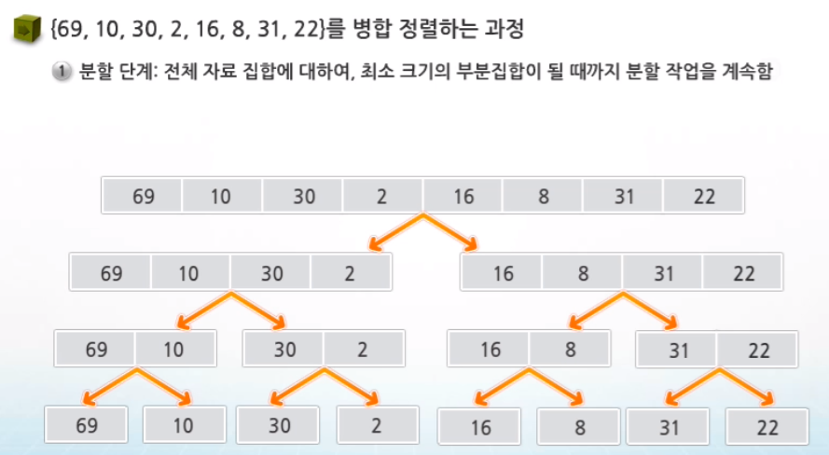

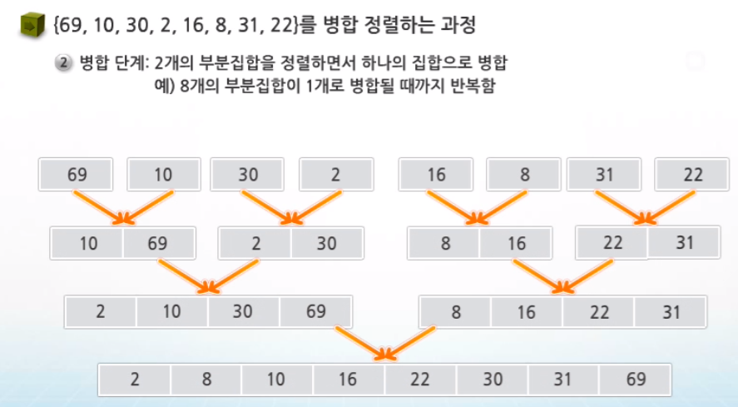

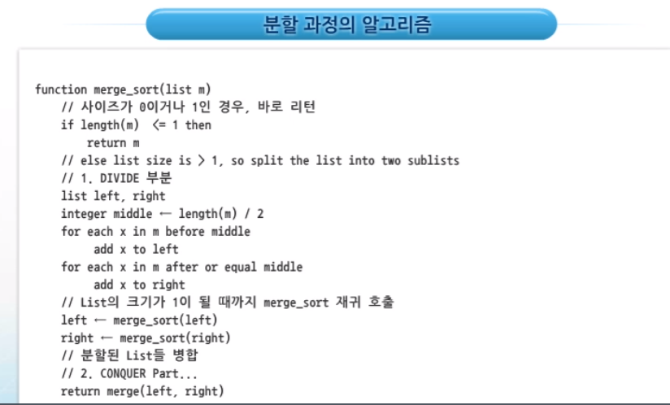

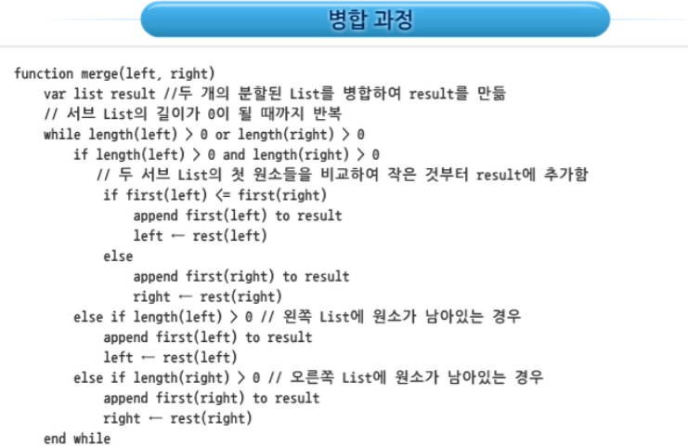

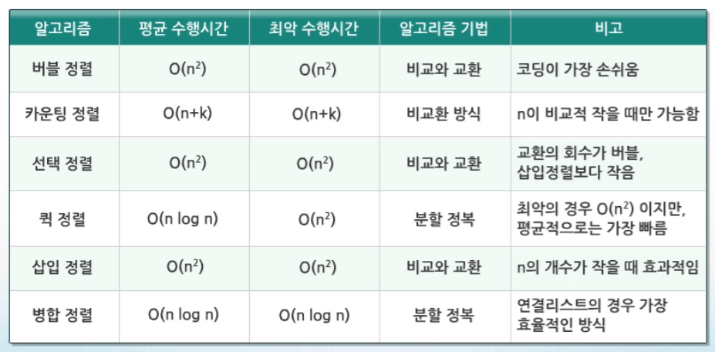

2진트리

* 모든 노드들이 2개의 부트리를 갖는 특별한 형태의 Tree
* 노드가 자식 노드를 최대한 2개까지만 가질 수 있는 Tree
* 예)

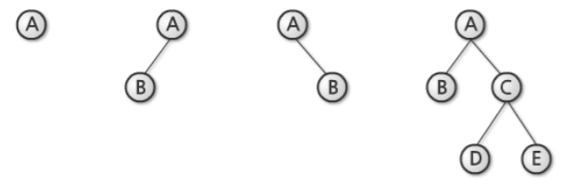

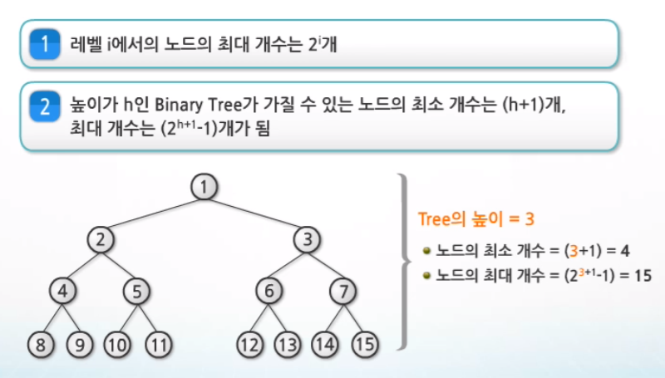

1. 포화 이진 트리

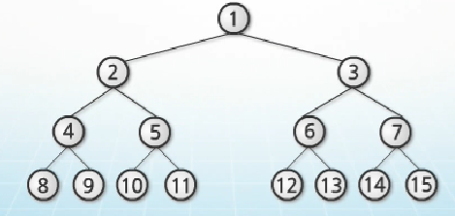

1. 완전 이진 트리

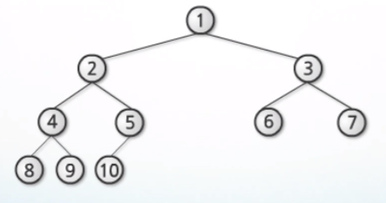

1. 편향 이진 트리

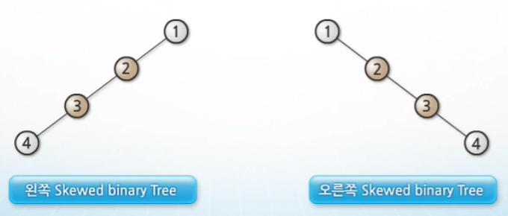

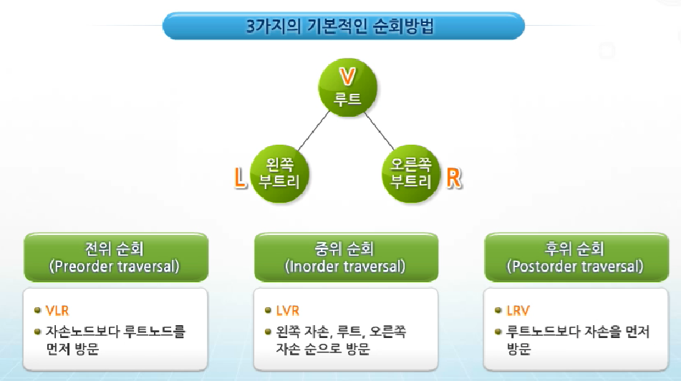

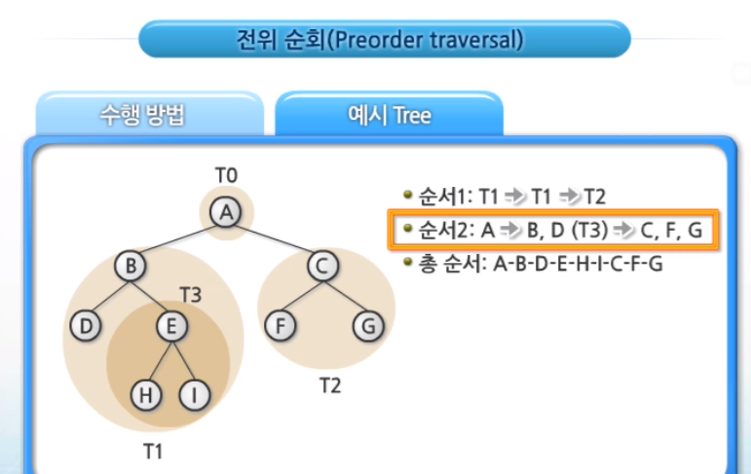

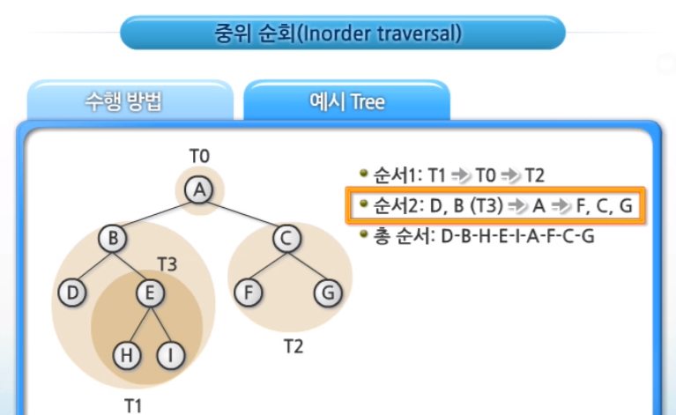

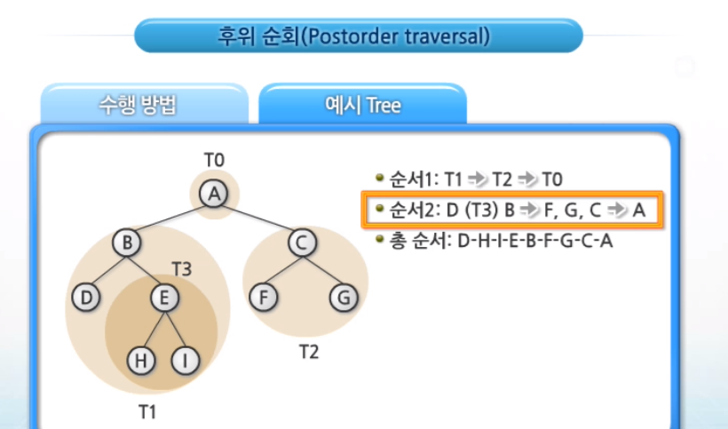

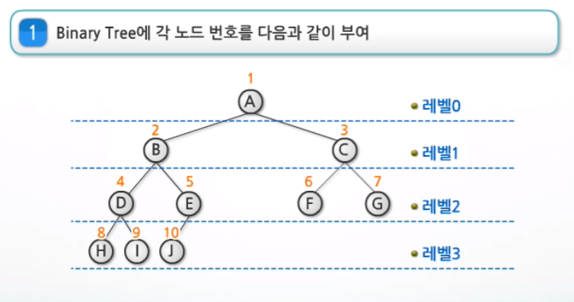

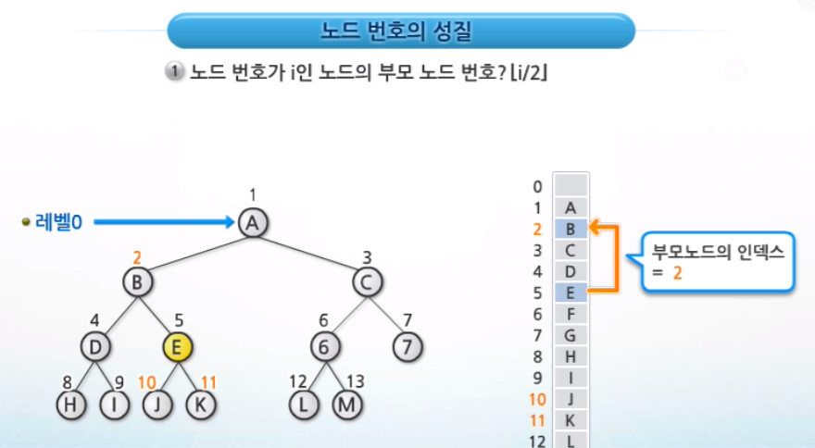

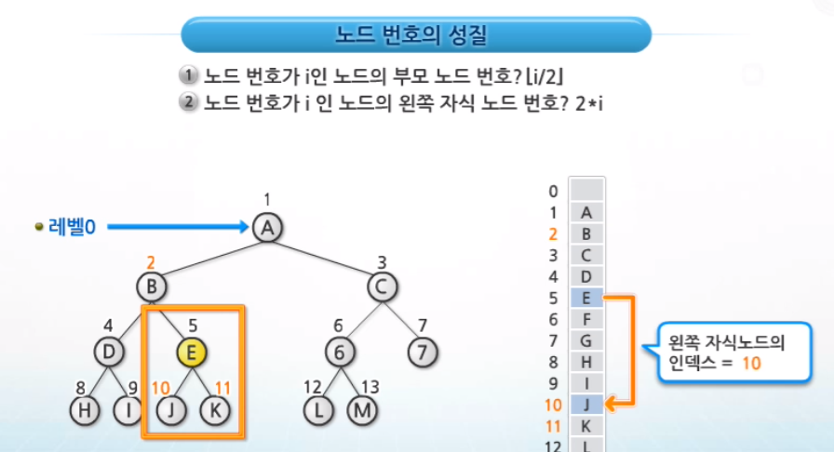

Binary Tree에서 Array의 단점

* 메모리의 낭비
* Array의 크기 변경이 어려워 비효율적!

